1. Используя команду cat в терминале операционной системы Linux, создать два файла Домашние животные (заполнив файл собаками, кошками, хомяками) и Вьючные животными заполнив файл Лошадьми, верблюдами и ослы), а затем объединить их. Просмотреть содержимое созданного файла. Переименовать файл, дав ему новое имя (Друзья человека).

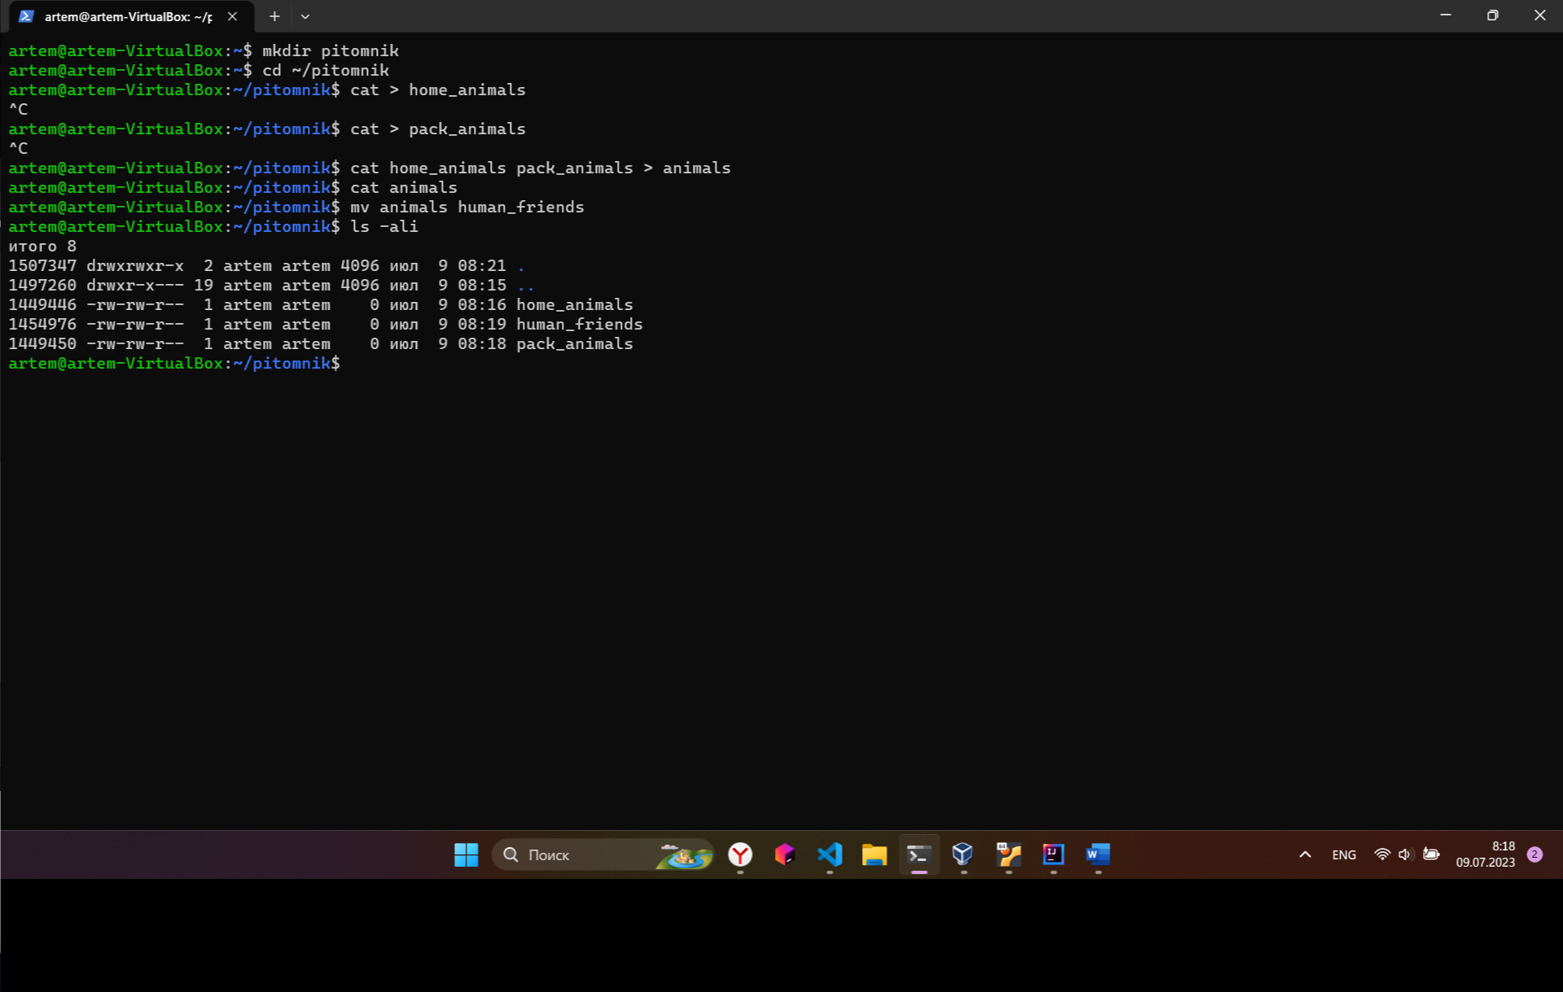

1. Создать директорию, переместить файл туда.

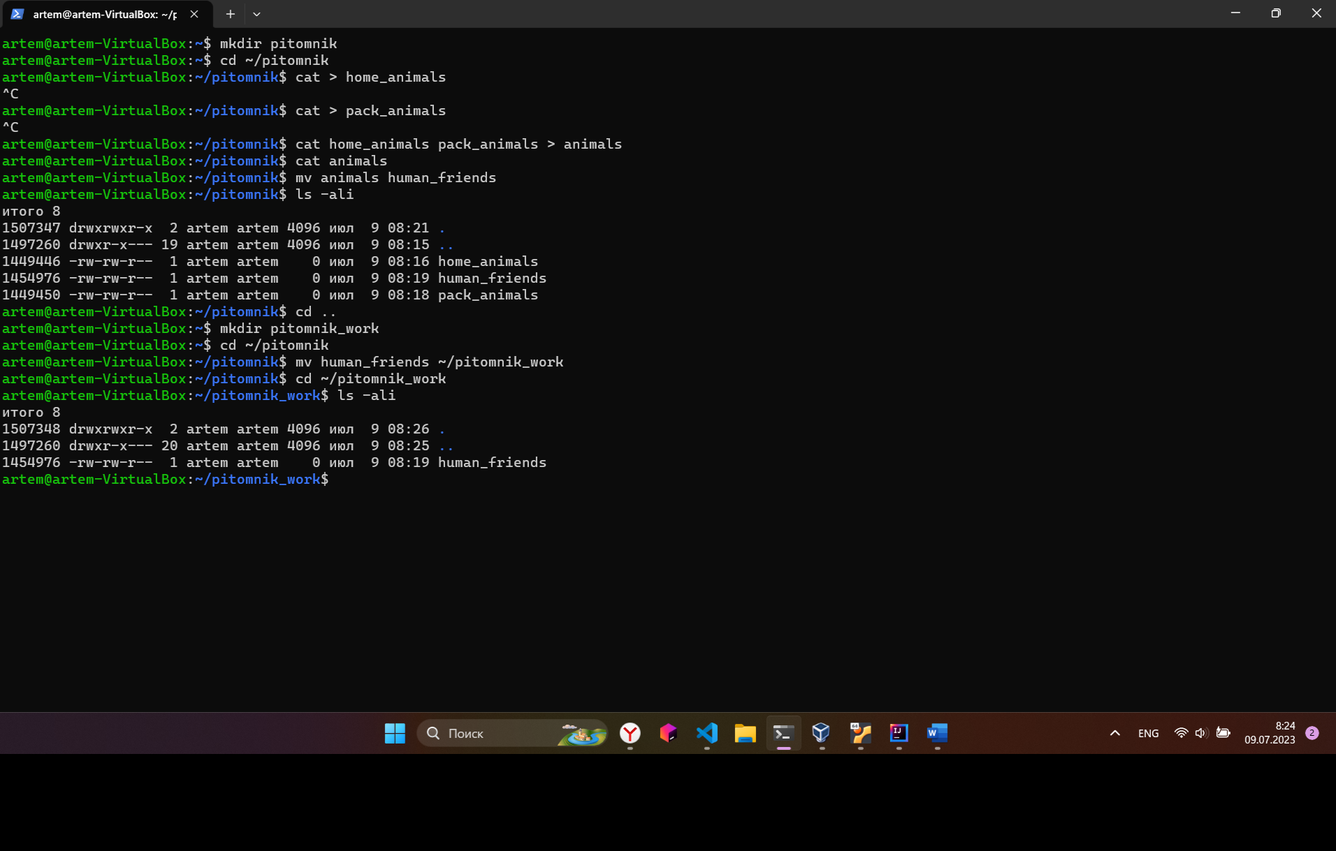

1. Подключить дополнительный репозиторий MySQL. Установить любой пакет из этого репозитория.

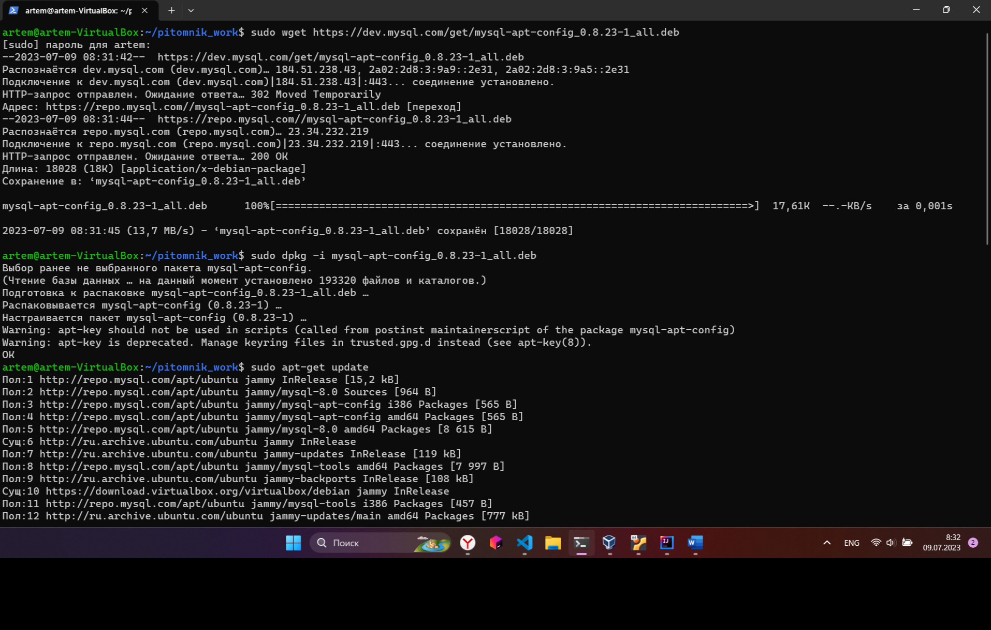

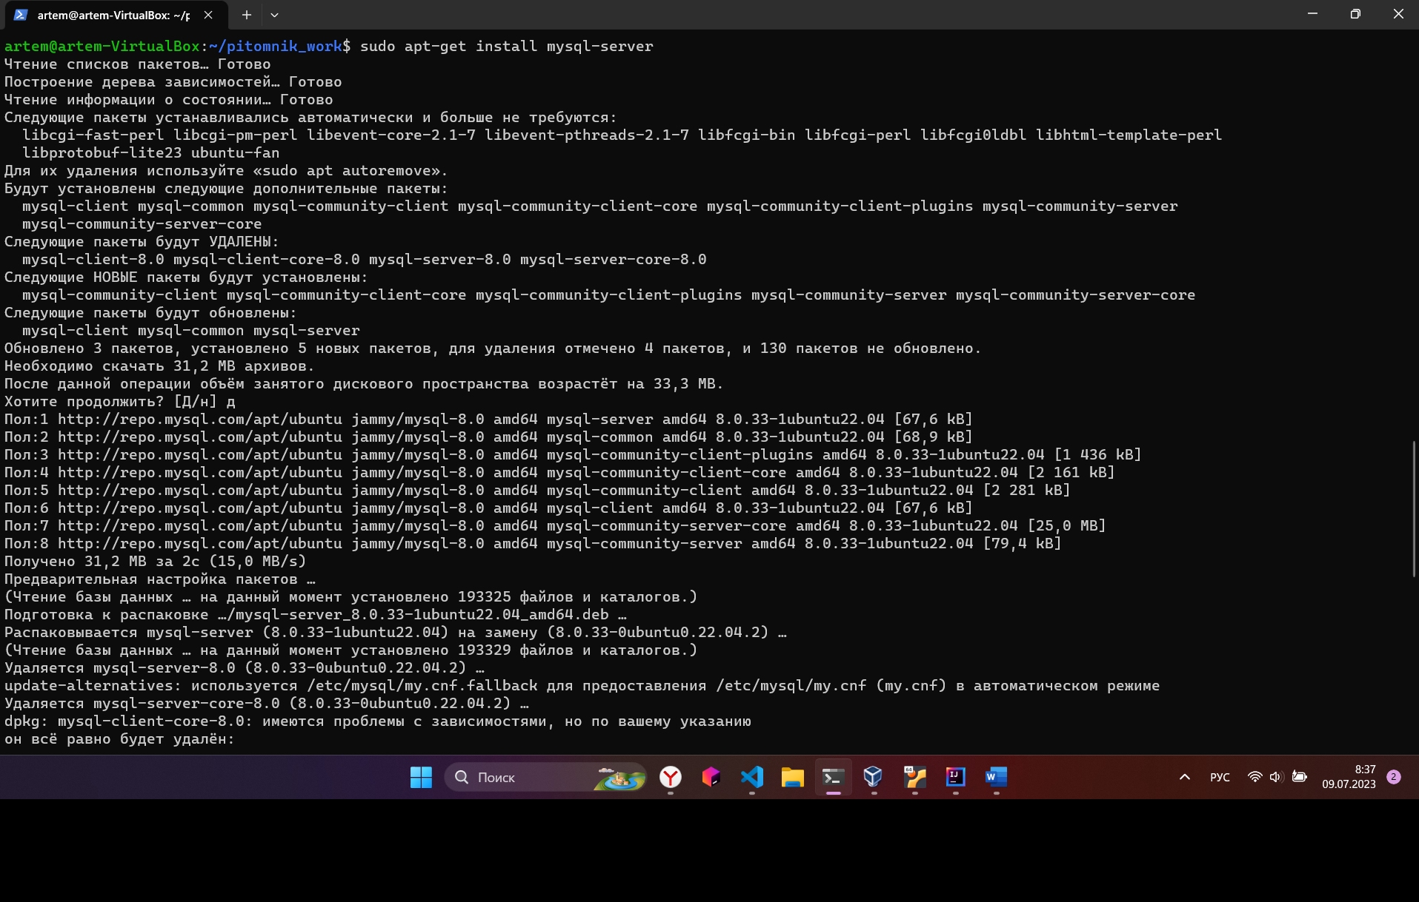

1. Установить и удалить deb-пакет с помощью dpkg

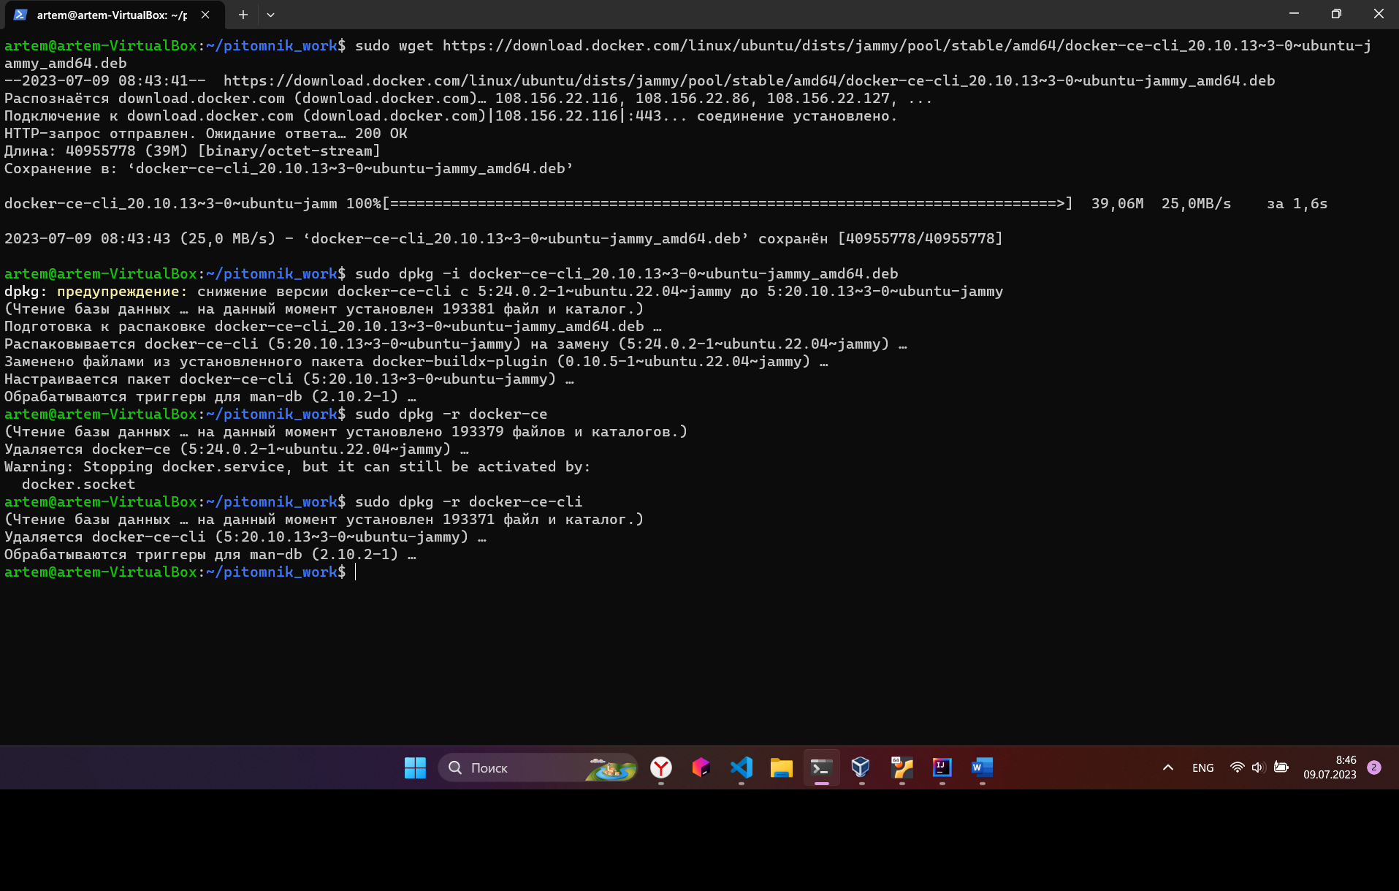

1. Выложить историю команд в терминале ubuntu

Задание 1

mkdir pitomnik

cd ~/pitomnik

cat > home_animals

cat > pack_animals

cat home_animals pack_animals > animals

cat animals

mv animals human_friends

ls -ali

Задание 2

cd ..

mkdir pitomnik_work

cd ~/pitomnik

mv human_friends ~/pitomnik_work

cd ~/pitomnik_work

ls -ali

Задание 3

sudo wget https://dev.mysql.com/get/mysql-apt-config_0.8.23-1_all.deb

sudo dpkg -i mysql-apt-config_0.8.23-1_all.deb

sudo apt-get update

sudo apt-get install mysql-server

Задание 4

sudo wget https://download.docker.com/linux/ubuntu/dists/jammy/pool/stable/amd64/docker-ce-cli_20.10.13~3-0~ubuntu-jammy_amd64.deb

sudo dpkg -i docker-ce-cli_20.10.13~3-0~ubuntu-jammy_amd64.deb

sudo dpkg -r docker-ce-cli

1. Нарисовать диаграмму, в которой есть класс родительский класс, домашние животные и вьючные животные, в составы которых в случае домашних животных войдут классы: собаки, кошки, хомяки, а в класс вьючные животные войдут: Лошади, верблюды и ослы).

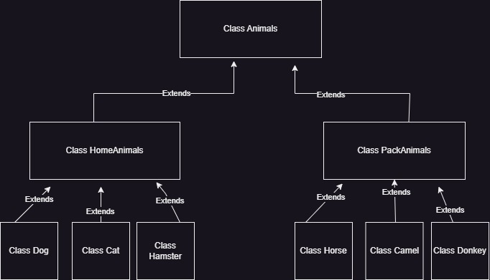

1. В подключенном MySQL репозитории создать базу данных “Друзья человека”

CREATE DATABASE Human_friends;

1. Создать таблицы с иерархией из диаграммы в БД

USE Human_friends;

CREATE TABLE animal_classes

(

Id INT AUTO_INCREMENT PRIMARY KEY,

Class_name VARCHAR(20)

);

INSERT INTO animal_classes (Class_name)

VALUES ('вьючные'),

('домашние');

CREATE TABLE packed_animals

(

Id INT AUTO_INCREMENT PRIMARY KEY,

Genus_name VARCHAR (20),

Class_id INT,

FOREIGN KEY (Class_id) REFERENCES animal_classes (Id) ON DELETE CASCADE ON UPDATE CASCADE

);

INSERT INTO packed_animals (Genus_name, Class_id)

VALUES ('Лошади', 1),

('Ослы', 1),

('Верблюды', 1);

CREATE TABLE home_animals

(

Id INT AUTO_INCREMENT PRIMARY KEY,

Genus_name VARCHAR (20),

Class_id INT,

FOREIGN KEY (Class_id) REFERENCES animal_classes (Id) ON DELETE CASCADE ON UPDATE CASCADE

);

INSERT INTO home_animals (Genus_name, Class_id)

VALUES ('Кошки', 2),

('Собаки', 2),

('Хомяки', 2);

CREATE TABLE cats

(

Id INT AUTO_INCREMENT PRIMARY KEY,

Name VARCHAR(20),

Birthday DATE,

Commands VARCHAR(50),

Genus_id int,

Foreign KEY (Genus_id) REFERENCES home_animals (Id) ON DELETE CASCADE ON UPDATE CASCADE

);

1. Заполнить низкоуровневые таблицы именами(животных), командами которые они выполняют и датами рождения

INSERT INTO cats (Name, Birthday, Commands, Genus_id)

VALUES ('Барсик', '2012-01-01', 'кс-кс-кс', 1),

('Сажик', '2013-01-01', "фу", 1),

('Гоня', '2014-01-01', "иди сюда", 1);

CREATE TABLE dogs

(

Id INT AUTO_INCREMENT PRIMARY KEY,

Name VARCHAR(20),

Birthday DATE,

Commands VARCHAR(50),

Genus_id int,

Foreign KEY (Genus_id) REFERENCES home_animals (Id) ON DELETE CASCADE ON UPDATE CASCADE

);

INSERT INTO dogs (Name, Birthday, Commands, Genus_id)

VALUES ('Шарик', '2021-01-01', 'ко мне, лежать, лапу, голос', 2),

('Бобик', '2019-06-02', "сидеть, лежать, лапу", 2),

('Рекс', '2019-05-05', "сидеть, лежать, лапу, след, фас", 2),

('Босс', '2020-10-10', "сидеть, лежать, фу, место", 2);

CREATE TABLE hamsters

(

Id INT AUTO_INCREMENT PRIMARY KEY,

Name VARCHAR(20),

Birthday DATE,

Commands VARCHAR(50),

Genus_id int,

Foreign KEY (Genus_id) REFERENCES home_animals (Id) ON DELETE CASCADE ON UPDATE CASCADE

);

INSERT INTO hamsters (Name, Birthday, Commands, Genus_id)

VALUES ('Малыш', '2020-10-12', "фу", 3),

('Хома', '2021-03-12', "нельзя", 3),

('Васька', '2022-07-11', NULL, 3);

CREATE TABLE horses

(

Id INT AUTO_INCREMENT PRIMARY KEY,

Name VARCHAR(20),

Birthday DATE,

Commands VARCHAR(50),

Genus_id int,

Foreign KEY (Genus_id) REFERENCES packed_animals (Id) ON DELETE CASCADE ON UPDATE CASCADE

);

INSERT INTO horses (Name, Birthday, Commands, Genus_id)

VALUES ('Лютик', '2020-01-12', 'бегом, шагом', 1),

('Дуня', '2017-03-12', "бегом, шагом, хоп", 1),

('Молния', '2020-11-10', "бегом, шагом, хоп", 1);

CREATE TABLE donkeys

(

Id INT AUTO_INCREMENT PRIMARY KEY,

Name VARCHAR(20),

Birthday DATE,

Commands VARCHAR(50),

Genus_id int,

Foreign KEY (Genus_id) REFERENCES packed_animals (Id) ON DELETE CASCADE ON UPDATE CASCADE

);

INSERT INTO donkeys (Name, Birthday, Commands, Genus_id)

VALUES ('Ослик1', '2019-07-09', NULL, 2),

('Ослик2', '2021-05-14', "", 2),

('Ослик3', '2018-07-12', "", 2),

('Ослик4', '2016-12-10', NULL, 2);

CREATE TABLE camels

(

Id INT AUTO_INCREMENT PRIMARY KEY,

Name VARCHAR(20),

Birthday DATE,

Commands VARCHAR(50),

Genus_id int,

Foreign KEY (Genus_id) REFERENCES packed_animals (Id) ON DELETE CASCADE ON UPDATE CASCADE

);

INSERT INTO camels (Name, Birthday, Commands, Genus_id)

VALUES ('Верблюд1', '2021-05-12', 'вернись', 3),

('Верблюд2', '2020-06-11', "остановись", 3),

('Верблюд3', '2017-03-09', "повернись", 3),

('Верблюд4', '2018-10-04', "стой", 3);

10. Удалив из таблицы верблюдов, т.к. верблюдов решили перевезти в другой питомник на зимовку. Объединить таблицы лошади, и ослы в одну таблицу.

SET SQL_SAFE_UPDATES = 0;

DELETE FROM camels;

SELECT Name, Birthday, Commands FROM horses

UNION SELECT Name, Birthday, Commands FROM donkeys;

11.Создать новую таблицу “молодые животные” в которую попадут все животные старше 1 года, но младше 3 лет и в отдельном столбце с точностью до месяца подсчитать возраст животных в новой таблице

CREATE TEMPORARY TABLE animals AS

SELECT *, 'Лошади' as genus FROM horses

UNION SELECT *, 'Ослы' AS genus FROM donkeys

UNION SELECT *, 'Собаки' AS genus FROM dogs

UNION SELECT *, 'Кошки' AS genus FROM cats

UNION SELECT *, 'Хомяки' AS genus FROM hamsters;

CREATE TABLE yang_animal AS

SELECT Name, Birthday, Commands, genus, TIMESTAMPDIFF(MONTH, Birthday, CURDATE()) AS Age_in_month

FROM animals WHERE Birthday BETWEEN ADDDATE(curdate(), INTERVAL -3 YEAR) AND ADDDATE(CURDATE(), INTERVAL -1 YEAR);

SELECT * FROM yang_animal;

12. Объединить все таблицы в одну, при этом сохраняя поля, указывающие на прошлую принадлежность к старым таблицам.

SELECT h.Name, h.Birthday, h.Commands, pa.Genus_name, ya.Age_in_month

FROM horses h

LEFT JOIN yang_animal ya ON ya.Name = h.Name

LEFT JOIN packed_animals pa ON pa.Id = h.Genus_id

UNION

SELECT d.Name, d.Birthday, d.Commands, pa.Genus_name, ya.Age_in_month

FROM donkeys d

LEFT JOIN yang_animal ya ON ya.Name = d.Name

LEFT JOIN packed_animals pa ON pa.Id = d.Genus_id

UNION

SELECT c.Name, c.Birthday, c.Commands, ha.Genus_name, ya.Age_in_month

FROM cats c

LEFT JOIN yang_animal ya ON ya.Name = c.Name

LEFT JOIN home_animals ha ON ha.Id = c.Genus_id

UNION

SELECT d.Name, d.Birthday, d.Commands, ha.Genus_name, ya.Age_in_month

FROM dogs d

LEFT JOIN yang_animal ya ON ya.Name = d.Name

LEFT JOIN home_animals ha ON ha.Id = d.Genus_id

UNION

SELECT hm.Name, hm.Birthday, hm.Commands, ha.Genus_name, ya.Age_in_month

FROM hamsters hm

LEFT JOIN yang_animal ya ON ya.Name = hm.Name

LEFT JOIN home_animals ha ON ha.Id = hm.Genus_id;

13. Создать класс с Инкапсуляцией методов и наследованием по диаграмме.

14. Написать программу, имитирующую работу реестра домашних животных. В программе должен быть реализован следующий функционал:

14.1 Завести новое животное

14.2 определять животное в правильный класс

14.3 увидеть список команд, которое выполняет животное

14.4 обучить животное новым командам

14.5 Реализовать навигацию по меню

CREATE TABLE pet_list

(

Id INT AUTO_INCREMENT PRIMARY KEY,

Name VARCHAR(20),

Birthday DATE,

Command VARCHAR(50),

Genus_id int

);

INSERT INTO pet_list (Name, Birthday, Command, Genus_id)

VALUES ('Барсик', '2012-01-01', 'кс-кс-кс', 1),

('Сажик', '2013-01-01', "фу", 1),

('Гоня', '2014-01-01', "иди сюда", 1),

('Шарик', '2021-01-01', 'ко мне, лежать, лапу, голос', 2),

('Бобик', '2019-06-02', "сидеть, лежать, лапу", 2),

('Рекс', '2019-05-05', "сидеть, лежать, лапу, след, фас", 2),

('Босс', '2020-10-10', "сидеть, лежать, фу, место", 2),

('Малыш', '2020-10-12', "фу", 3),

('Хома', '2021-03-12', "нельзя", 3),

('Васька', '2022-07-11', NULL, 3);

15. Создайте класс Счетчик, у которого есть метод add(), увеличивающий̆ значение внутренней̆ int переменной̆ на 1 при нажатии “Завести новое животное” Сделайте так, чтобы с объектом такого типа можно было работать в блоке try-with-resources. Нужно бросить исключение, если работа с объектом типа счетчик была не в ресурсном try и/или ресурс остался открыт. Значение считать в ресурсе try, если при заведении животного заполнены все поля.